**Manuel des installations nécessaires au projet JADE**

Ce tutorial à pour objectif de décrire l’installation différents outils nécessaires au développement du projet JADE (JAva Driving Experience).

Le projet étant utilisable sur windows ou linux, ce tutorial prévoit chacun des cas de figure.

**I./ Outils de développement**

Afin de réaliser l’implémentation du projet nous avons sélectionné des outils adaptés :

* Java Oracle JDK 8. Le choix de cette version dépend des outils utilisés. En effet, OpenDs dépend des librairies oracle et geotools n’a pas encore été adapté à la version 9 de java.
* OpenDS 4.0 : Simulateur de conduite basé sur la librairie JMonkey
* JMonkey 4.3.2 : Librairie de développement 3D pour Java
* Geotools 15.1 : Librairie qui permet un accès et une utilisation simplifiée de shapefiles
* Junit 4.12 : Librairie qui permet de réaliser les tests unitaire sen java
* Mockito : Librairie qui permet de mocker les tests unitaires
* Javadoc : Génération automatique de la documenation

La gestion de projet étant effectuée à l’aide de l’outils gradle, la plupart de ces outils seront installés comme dépendances dans le fichier build.gradle prévu à cet effet.

De même l’installation de OpenDS ne sera pas nécessaire car le projet sera intégralement inclus dans la librairie comme nous le permet la licence GNU. JMonkey est alors partie intégrante des librairies présentes dans OpenDS et ne devra pas faire partie des dépendances du projet.

**II./ Installations**

1. Java Oracle JDK 8

Sous linux :

* Suivre les étapes sur le lien suivant : <https://medium.com/coderscorner/installing-oracle-java-8-in-ubuntu-16-10-845507b13343>

Sous windows :

* (Pour supprimer les versions précédentes afin d’éviter les conflits il suffit de se rendre dans le panneau de configuration, puis dans l’onglet « programmes et fonctionnalités » supprimer les versions de java qui ne correspondent pas à la version qui nous intéresse. )
* Pour installer Java Oracle JDK 8 :

Se rendre sur le lien : <http://www.oracle.com/technetwork/java/javase/downloads/jdk8-downloads-2133151.html>

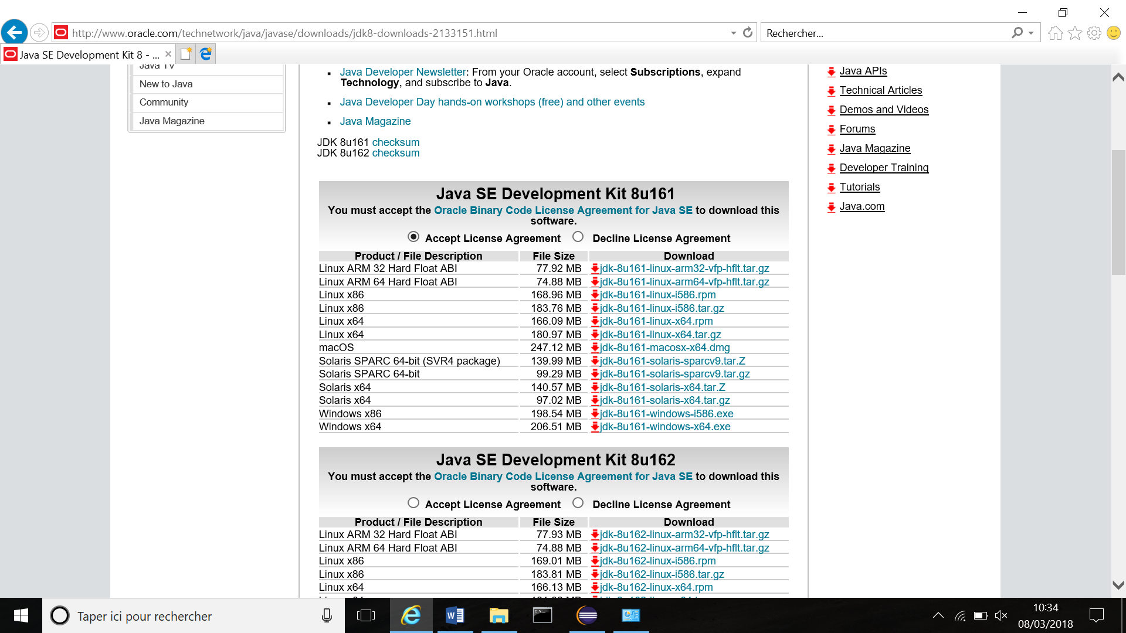

Installer la version adaptée à la machine après avoir accepté la licence.

Lancer l’exécutable.

Suivre les instructions.

1. OpenDS 4.0 (uniquement pour des tests visuels ou de version java)

***Pour la visualisation***

Se rendre sur le site : <https://www.opends.eu/community/my-profile?view=login>, afin de s’enregister sous le pseudo du projet (pseudo : jade, mdp : jade).

Puis dans l’onglet OpenDs cliquer sur download.

Télécharger le document ZIP de la version 4.0.

L’extraire et à l’intérieur du dossier lancer la commande dans un terminal

* start.bat sous windows
* java -jar OpenDS.jar sous linux

***Pour le code***

Importer le code dans l’IDE.

**III./ Trouble shooting**

* SI l’editeur cherche l’open jdk supprimer la ligne VM dans le fichier eclipse.ini dans le répertoire d’installation d’éclipse
* Droit d’accès à la librairie javafx : il faut donc mettre (copier/coller) la librairie javafxrt.jar présente dans …/jre/lib/ext/ vers le dossier lib du projet.
* …